附件1.克拉玛依校区税务发票开票信息
中国石油大学（北京）克拉玛依校区
税号：12650200MB1836539X
地址：克拉玛依市安定路355号大学城
开户银行：昆仑银行股份有限公司克拉玛依幸福路支行
开户行行号：313882000088
银行账户：88202100172070000017
管理员电话：6633071


校区账户信息二维码
可扫描保存至微信开票信息中

附件2.通过税务Ukey开具的电子发票样式（无需加盖发票专用章）

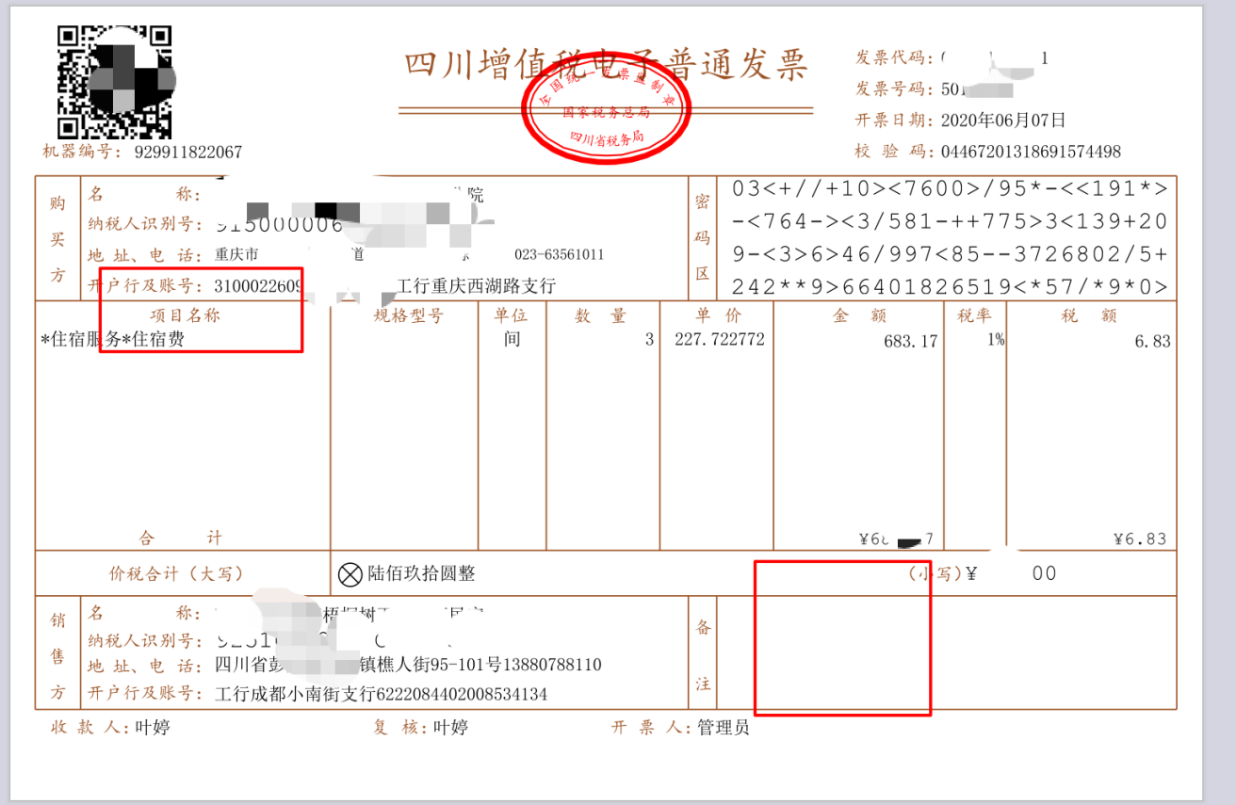

以下2点来判断：
1.税务UKey开具的增值税电子普通发票为OFD格式，属于税务机关监制的发票，采用电子签名代替发票专用章，其法律效力、基本用途、基本使用规定等与增值税普通发票相同。
2. 税务Ukey开具的增值税电子普通发票版式右下角不再有发票专用章，无“销售方：（章）”的字样。

